https://heroicons.com/

<https://tailwindcss.com/>

<https://reactnavigation.org/>

https://www.npmjs.com/package/react-native-animatable

<https://react-redux.js.org/>

<https://www.npmjs.com/package/react-native-maps>

https://www.npmjs.com/package/react-native-progress

<https://www.npmjs.com/package/react-native-animatable>

<https://www.npmjs.com/package/react-native-progress>

https://www.npmjs.com/package/react-native-animatable

https://www.npmjs.com/package/react-native-maps

Đây là thư viện dùng để tạo database: Nói ngắn gọn thư viện Sanity giống như một database hỗ trợ cho việc quản lý và hiển thị các tài nguyên đa phương tiện như hình ảnh hoặc video trong ứng dụng. Ngoài ra, thư viện còn cung cấp các thành phần giao diện để tương tác với database này trong ứng dụng React Native: https://www.sanity.io/

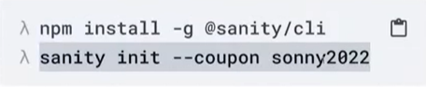

Sau khi cài đặt:

Login account của bạn trên trang sanity.io:

Ở bước chọn project template này có thể chọn bất kỳ vì có thể chỉnh sửa sau:

Cài đặt trình quản lý gói tin:

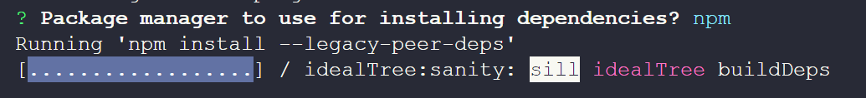

Tìm các câu lệnh truy vấn tại đây: <https://www.sanity.io/docs/http-query>

Ví dụ:

*[_type == "shop" && name match 'Bánh Mì'] {

...,

dishes[]->{...},

type->{name},

}